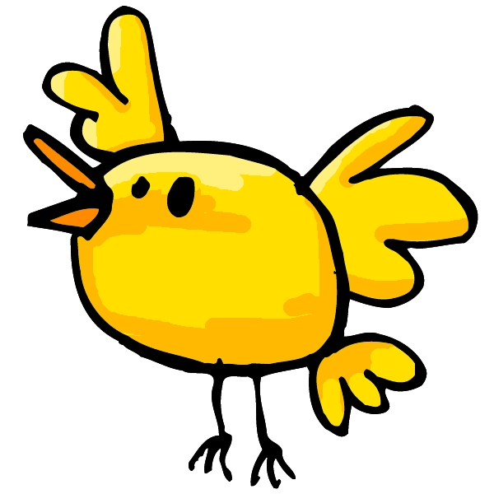PRENDRE au présent
je prends
tu prends
il, elle prend
nous prenons
vous prenez
ils, elles prennent

PRENDRE au présent
je prends
tu prends
il, elle prend
nous prenons
vous prenez
ils, elles prennent

PRENDRE au présent
je prends
tu prends
il, elle prend
nous prenons
vous prenez
ils, elles prennent

PRENDRE au présent
je prends
tu prends
il, elle prend
nous prenons
vous prenez
ils, elles prennent

VOULOIR au présent 
je veux
tu veux
il, elle veut
nous voulons
vous voulez
ils veulent

POUVOIR au présent
je peux
tu peux
il, elle peut
nous pouvons
vous pouvez
ils, elles peuvent

VOULOIR au présent
je veux
tu veux
il, elle veut
nous voulons
vous voulez
ils veulent

POUVOIR au présent
je peux
tu peux
il, elle peut
nous pouvons
vous pouvez
ils, elles peuvent

